**YOUCODE SAFI**

Filière : Développement Informatique.

**Rapport de stage**

Conception et réalisation d’un site web E-Commerce

* **Travail Elaboré par**  Fatima Jdioui
* **Encadré par**  Mr Charef Ayoub

**Année Universitaire : 2020- 2021**

# Table des matières

I. Table des matières 2

I. Remerciements 3

II. INTRODUCTION 4

III. Présentation d’ensemble du projet 5

**1.** **Les objectifs du site :** 5

**2.** **Problématique :** 5

**3.** **Solutions proposées :** 6

IV. analyse et conception de l’application 7

**1.** **UML :** 7

1.1 A quoi Sert UML ? 7

1.2 Pourquoi l’UML ? 7

**2.** **MVC :** 8

2.1 A quoi Sert MVC ? 8

2.2 Pourquoi le MVC ? 9

**3** **Diagramme** 9

3.1 Diagramme de cas d’utilisation : 9

3.3 Diagramme de cas d’utilisation du site : 10

3.4 Diagrammes de classe : 12

3.5 Diagrammes des séquences : 13

V. REALISATION DE L’APPLICATION 14

**1. Les Outilles de développement :** 14

1.1 Xampp : 14

1.2 HTML : 14

1.3 CSS : 14

1.4 PHP : 14

1.5 MYSQL 15

1.6 JAVASCRIPT 15

**2** **. Présentation de l’application :** 15

2.1 Index : 15

2.2 Contact : 17

2.3 About Us : 17

2.4 Compte : 18

# Remerciements

Ce n’est pas parce que la tradition l’exige ou par habitude que cette page est présente dans mon rapport, mais par ce que les personnes auxquelles s’adressent mon remerciement les méritent vraiment. Je voudrais exprimer ma profonde gratitude et mon chaleur remerciements à toute l’équipe pédagogique de Youcode et les intervenants professionnels responsables de la formation.

Je remercie également mon professeur, Mr Ayoub Charef pour Son écoute et ses conseils m'ont permis d'élaborer ce projet.

# INTRODUCTION

L’essor de l’internet a révolutionné les habitudes et les façons de faire dans presque tous les secteurs d’activités. Depuis quelques années, le commerce en ligne connaît un succès impressionnant grâce aux réseaux informatiques.

C'est pour ça que j'ai choisi de travailler sur un site E-commerce. A noter que les restaurants en ligne sont très intéressants car elles permettent de s’affranchir le problème de difficulté de déplacement des clients à cause du covid-19.

KITSKOS est une plateforme qui permet aux clients de commander des plats en ligne avec une prix moins cher.

Ce rapport est composé de trois chapitres :

* Le premier contient une présentation sur l’idée de site.
* Le deuxième nous décrivons l’analyse et la conception de notre application.
* Le troisième chapitre nous présentons les outils utilisés pour la réalisation ainsi que des captures d’écran de l’application avec des description.

# Présentation d’ensemble du projet

KITSKOS est un site web qui permet aux restaurateurs de publier une photo du plat restant en stock et les étudiants et autres peuvent bénéficier de cette offre à un prix bien inférieur à son prix d’origine

# **Les objectifs du site :**

Mon Projet consiste à développer un site qui permet aux les restaurants de publier leurs plats rapide, petit-déjeuner, déjeuner et dîner en ligne

Généralement mon objectif est conçu et développer un site web commercial qui

Doit permettre l’inscription des visiteurs pour devenir des clients afin de commander

En ligne. Ainsi Le back-office du site doit également permettre une gestion quotidienne des activités e-commerce.

Généralement ce projet vise à :

* Exposition des plats ainsi que leurs prix et caractéristiques.
* Inscription des clients.
* Ajout des produits choisis au panier.
* Confirmation de la commande.

# **Problématique :**

Nul ne peut nier les problèmes dont les restaurants d'hier ont souffert surtout en ce qui concerne les restes qui résulte d'un surplus de stock et l'offre est supérieure à la demande

Les restaurateurs sont obligés de se débarrasser des aliments comestibles, ce qui provoque d'énormes pertes.

D'un autre côté, il y a des gens et des étudiants en particulier qui veulent commander de la nourriture au restaurant parce qu'ils n'ont pas le temps de la préparer, mais le prix de la nourriture est hors de leur pouvoir.

# **Solutions proposées :**

Pour réduire le maximum possible de ces problèmes, on a proposé une solution sera basée

Sur les possibilités offertes par les nouvelles technologies.

En plus

Les outils de développement sont plus faciles à manient.

En fin les technologies réseau sont devenues plus faciles à utiliser tel que l’internet.

La solution que nous considérons capable de remédier à ces défaillances consiste

À réaliser un site web qui permet aux restaurateurs de publier une photo du plat restant en stock avec le temps de sa préparation, et il est de haute qualité pour protéger la santé du consommateur et avec un prix bien inférieur à son prix d’origine. Ainsi, les étudiants et autres peuvent bénéficier de cette offre à un prix raisonnable pour eux

Ce site devra contenir trois interfaces séparées :

* Back-Office (admin) : regroupe un ensemble de tâches administratives, ce dernier doit également permettre une gestion quotidienne des activités e-commerce (gestion des plats, gestion de restaurants...).
* Back-Office (restaurant) : gestion des plats, gestion des commandes...).
* Front-Office : est la partie visible par tous les visiteurs afin de consulter les produits et passer les commandes

# analyse et conception de l’application

La réalisation d'un site web doit être impérativement précédée d'une méthodologie d'analyse et de conception qui a pour objectif de permettre de formaliser les étapes préliminaires du développement d'un site afin de rendre ce développement plus fidèle aux besoins du client. La phase d'analyse permet de lister les résultats attendus, en termes de fonctionnalités.et La phase de conception permet de décrire de manière non ambiguë, le plus souvent en utilisant un langage de modélisation, le fonctionnement futur du système, afin d'en faciliter la réalisation.

# **UML :**

UML est un langage unifié de modélisation objets. Ce n'est pas une méthode, il ne donne pas de solution pour la mise en œuvre d'un projet. C'est avant tout un formalisme graphique issu de notations employées dans différentes méthodes objets. UML est un support de communication performant, il cadre l'analyse et facilite la compréhension de système étudié. Il possède un caractère polyvalent et une grande souplesse qui font de lui un langage universel.

# 1.1 A quoi Sert UML ?

UML utilise l'approche objet en présentant un langage de description universel. Il permet grâce à un ensemble de diagrammes très explicites, de représenter l'architecture et le fonctionnement des systèmes informatiques complexes en tenant compte des relations entre les concepts utilisés et l'implémentation qui en découle.

UML est avant tout un support de communication performant, qui facilite la représentation et la compréhension de solutions objet :

* Sa notation graphique permet d'exprimer visuellement une solution objet, ce qui facilite la comparaison et l'évaluation de solutions.
* L'aspect formel de sa notation, limite les ambiguïtés et les incompréhensions.
* Son indépendance par rapport aux langages de programmation, aux domaines d'application et aux processus, en fait un langage universel.

# Pourquoi l’UML ?

Pour répondre aux exigences du projet, nous avons choisi d’utiliser UML qui s’adapte parfaitement à la modélisation des applications à base d’objets et qui offre grâce à ses différents diagrammes une grande souplesse permettant la modélisation de différents aspects de l’application. Le choix de ce langage se justifie aussi par le fait que UML est devenu un Standard de modélisation adopté pour toutes les applications à aspect orienté objet. Alors durant la conception du projet, les modèles suivants ont été réalisés :

* Diagramme de cas d’utilisation.
* Diagramme de séquences.
* Diagramme de Classe.

# **MVC :**

On a adapté le modèle MVC comme une architecture de développement de notre site afin de bien organiser notre code source.

# A quoi Sert MVC ?

Signifie Model-View-Controller est un modèle architectural qui sépare une application en trois composants logiques principaux : modèle, vue et le contrôleur. Chacun de ces composants est construit pour gérer des aspects de développement spécifiques d’une application. MVC est l’un des Framework de développement Web standard les plus fréquemment utilisés dans l’industrie pour créer des projets extensibles et évolutifs.

* **Modèle** : cette partie gère les données de votre site. Son rôle est d'aller récupérer les informations « brutes » dans la base de données, de les organiser et de les assembler pour qu'elles puissent ensuite être traitées par le contrôleur. On y trouve donc entre autres les requêtes SQL.
* **Vue** : cette partie se concentre sur l'affichage. Elle ne fait presque aucun calcul et se contente de récupérer des variables pour savoir ce qu'elle doit afficher. On y trouve essentiellement du code HTML mais aussi quelques boucles et conditions PHP très simples, pour afficher par exemple une liste de messages.
* **Contrôleur** : cette partie gère la logique du code qui prend des décisions. C'est en quelque sorte l'intermédiaire entre le modèle et la vue : le contrôleur va demander au modèle les données, les analyser, prendre des décisions et renvoyer le texte à afficher à la vue. Le contrôleur contient exclusivement du PHP. C'est notamment lui qui détermine si le visiteur a le droit de voir la page ou non (gestion des droits d'accès).

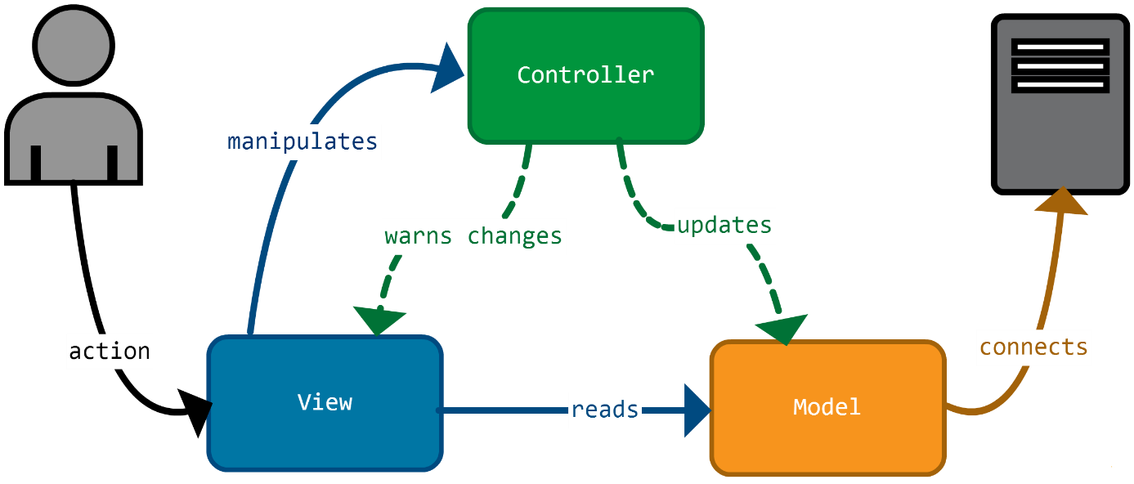

# Pourquoi le MVC ?

Le pattern MVC permet de bien organiser le code source. Il va vous aider à savoir quels fichiers créer, mais surtout à définir leur rôle. Le but de MVC est justement de séparer la logique du code en trois parties que l'on retrouve dans des fichiers distincts. MVC permet également de concevoir des applications de manière claire et efficace grâce à la séparation des intentions. Les opérations de maintenance et de mises à jour sont fortement simplifiées.

# **Diagramme**

# Diagramme de cas d’utilisation :

Les rôles des diagrammes de cas d’utilisation sont de recueillir, d’analyser et d’organiser les besoins, ainsi que de recenser les grandes fonctionnalités d’un système. Il s’agit donc de la première étape UML pour la conception d’un système. Le diagramme de cas se compose de trois éléments principaux :

* **Un Acteur** : c’est l’idéalisation d’un rôle joué par une personne externe, un processus ou une chose qui interagit avec un système. Il se représente par un petit bonhomme avec son nom inscrit dessous.
* **Un cas d’utilisation** : c’est une unité cohérente représentant une fonctionnalité visible de l’extérieur. Il réalise un service de bout en bout, avec un déclenchement, un déroulement et une fin, pour l’acteur qui l’initie.
* **Les relations** : Trois types de relations sont pris en charge par la norme UML et sont graphiquement représentées par des types particuliers de ces relations. Les relations indiquent que le cas d'utilisation source présente les mêmes conditions d'exécution que le cas issu. Une relation simple entre un acteur et une utilisation est un trait simple.
  1. Les acteurs de notre projet :
* **Le visiteur** : c’est un individu qui est entrain de fouiller sur le net, cherchant un plat pour la commander. Jusqu'à ce stade c’est un utilisateur inconnu donc il n’est pas encore un client.
* **Le Client** : cet acteur est un visiteur ayant déjà créer un compte sur notre site, il peut donc suivre le processus d’e commander des plats.
* **L’administrateur** : L’administrateur : pour les sites web on l’appelle généralement « le webmaster ». C’est celui qui assure le dynamisme du site et veille sur les mises à jour des restaurants, et répond aux messages...
* **Les restaurants** : C’est celui qui veille sur les mises à jour des plats, et Recevoir des commandes...

# Diagramme de cas d’utilisation du site :

Admin :

Le terme webmaster de site web désigne communément celui qui est chargé d'un site web. Il gère toute la mise en place technique et Parfois la mission éditoriale, il doit gérer au jour le jour la technique et mettre à jour le contenu du site web.

Visiteur :

Avant de devenir client, un internaute ne possède que la possibilité de consulter le catalogue des plats disponibles et la possibilité de s’inscrire pour devenir client sur notre site web.

Clients :

Après l’inscription, le visiteur devient client. Il est donc apte de continuer toute une procédure d’achat en ligne sur notre site.

Restaurant :Chaque restaurant gère leurs propre plats et leurs commandes

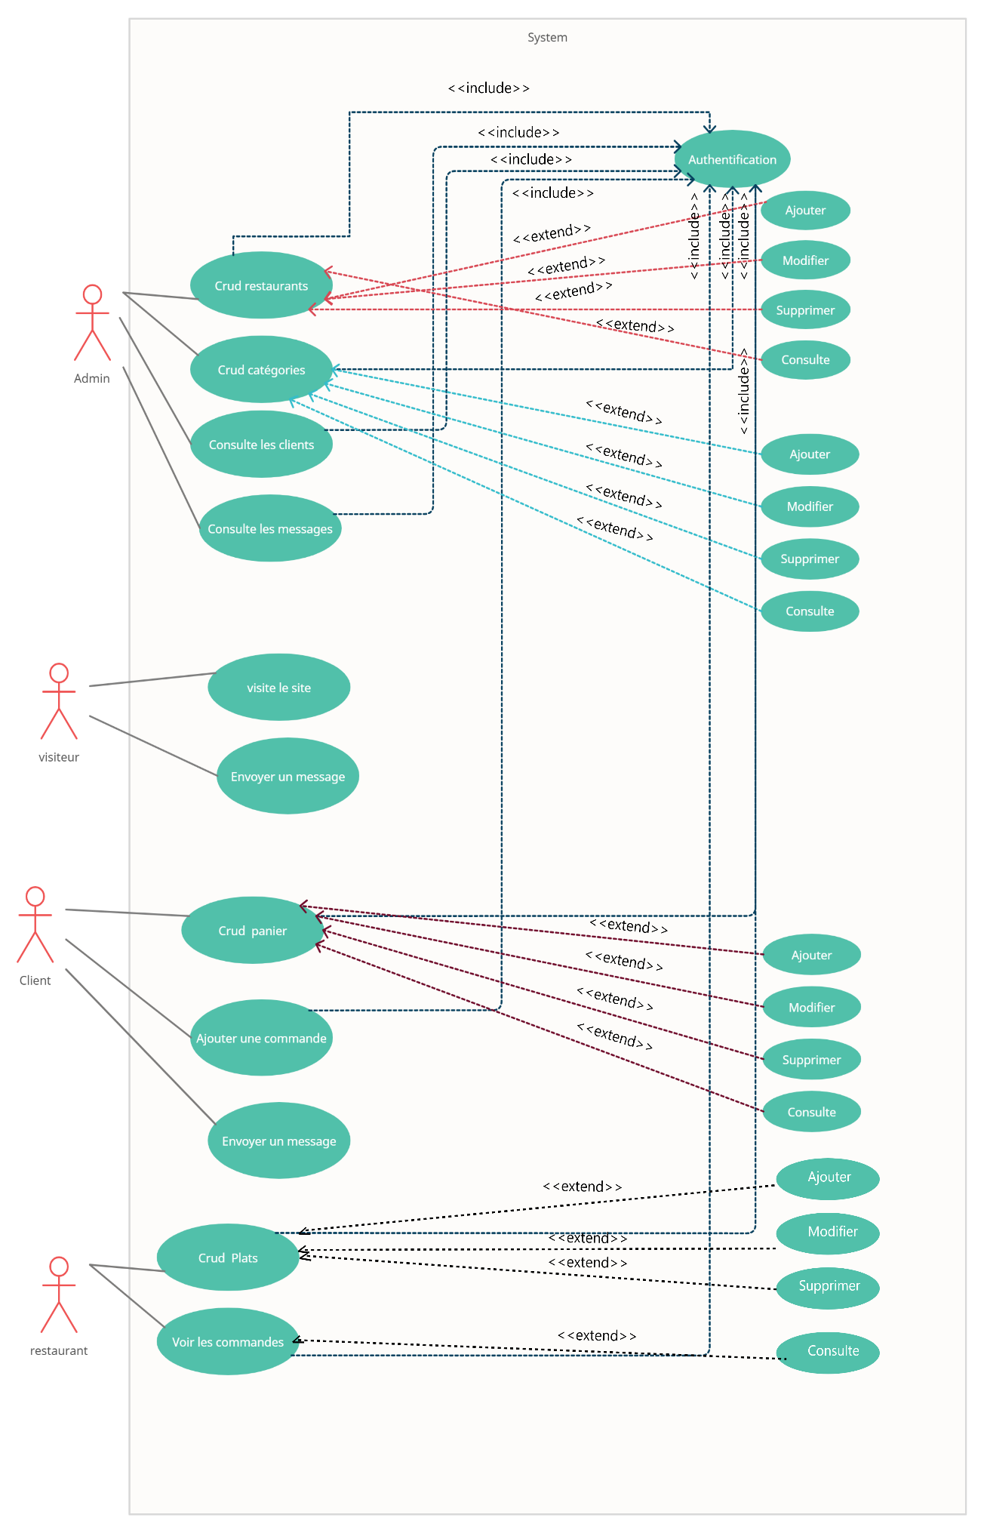

# Diagrammes de classe :

Ce diagramme permet d’analyser la structure statique en termes de classes et représenter ses relations.

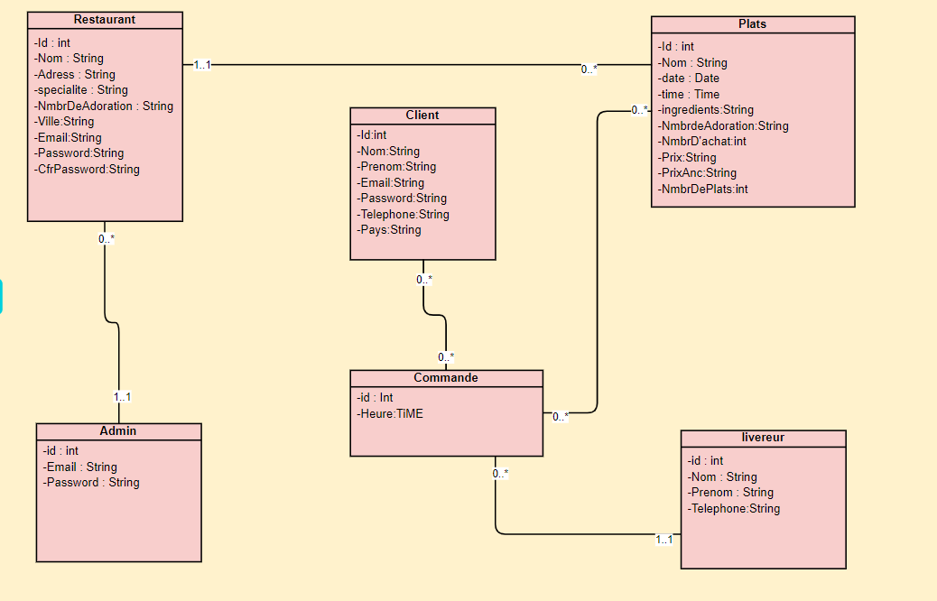

# Diagrammes des séquences :

Un diagramme de séquences est un diagramme d'interaction qui expose en détail la façon dont les opérations sont effectuées : quels messages sont envoyés et quand ils le sont.

# REALISATION DE L’APPLICATION

# **1. Les Outilles de développement :**

# 1.1 Xampp :

Un ensemble de logiciels servant à mettre en place aisément un serveur Web, un serveur FTP et un serveur de messagerie électronique. C'est une distribution de logiciels libres (X Apache MySQL Perl PHP) offrant une bonne souplesse d'utilisation, reconnue pour son installation simple et rapide. Ainsi, il est à la portée de la plupart de personnes dans la mesure où il ne requiert pas de connaissances spécifiques et fonctionne, qui plus est, sur les dispositifs d'exploitation les plus communs.

# 1.2 HTML :

Signifie « HyperText Markup Langage » qu'on peut traduire par « langage de balises pour l'hypertexte ». Il est utilisé afin de créer et de représenter le contenu d'une page web et sa structure. D'autres technologies sont utilisées avec HTML pour décrire la présentation d'une page et/ou ses fonctionnalités interactives.



# 1.3 CSS :

Cascading Style Sheets (feuilles de styles en cascade), servent à mettre en forme des documents web, type page HTML ou XML. Par l'intermédiaire de propriétés d'apparence (couleurs, bordures, polices, etc.) et de placement (largeur, hauteur, côte à côte, dessus-dessous, etc.), le rendu d'une page web peut être intégralement modifié sans aucun code supplémentaire dans la page web. Les feuilles de styles ont d'ailleurs pour objectif principal de dissocier le contenu de la page de son apparence visuelle.

# 1.4 PHP :

HyperText Preprocessor, un langage de programmation côté serveur. Principalement utilisé pour produire des pages Web dynamiques via un serveur HTTP. Mais pouvant également fonctionner comme n'importe quel langage interprété de façon locale.



# 1.5 MYSQL

Un système de gestion de bases de données relationnelles (SGBDR). Il est distribué sous une double licence GPL et propriétaire Il fait partie des logiciels de gestion de base de données les plus utilisés au monde, autant par le grand public (applications web principalement) que par des professionnels, en concurrence avec Oracle, Informix et Microsoft SQL Server.

# 1.6 JAVASCRIPT

JavaScript est un langage de script orienté objet principalement utilisé dans les pages HTML. À l’opposé des langages serveur (qui s’exécutent sur le site), JavaScript est exécuté sur l’ordinateur de l’internaute par le navigateur lui-même. Ainsi, ce langage permet une interaction avec l’utilisateur en fonction de ses actions (lors du passage de la souris au-dessus d’un élément, du redimensionnement de la page…).

# **. Présentation de l’application :**

# Index :

C'est la page d'accueil qui s'affiche dès l'accès à notre site web, elle est constituée d'un menu et des bannières publicitaire.

A propos le menu il contient un logo avec des liens vers les autres pages Principaux :

* Un lien vers notre store qui contient tous les produits de notre boutique.
* Un lien vers notre store.
* Un lien vers notre page contact si le visiteur veut nous contactez
* Un lien vers le panier qui contient une Liste des achats avant la validation et le paiement de la commande.
* Un lien de Sign up ou bien Sign In



# Contact :

Cette page contient un formulaire de contact, les Clients pourront entrer en contact avec Nous directement.

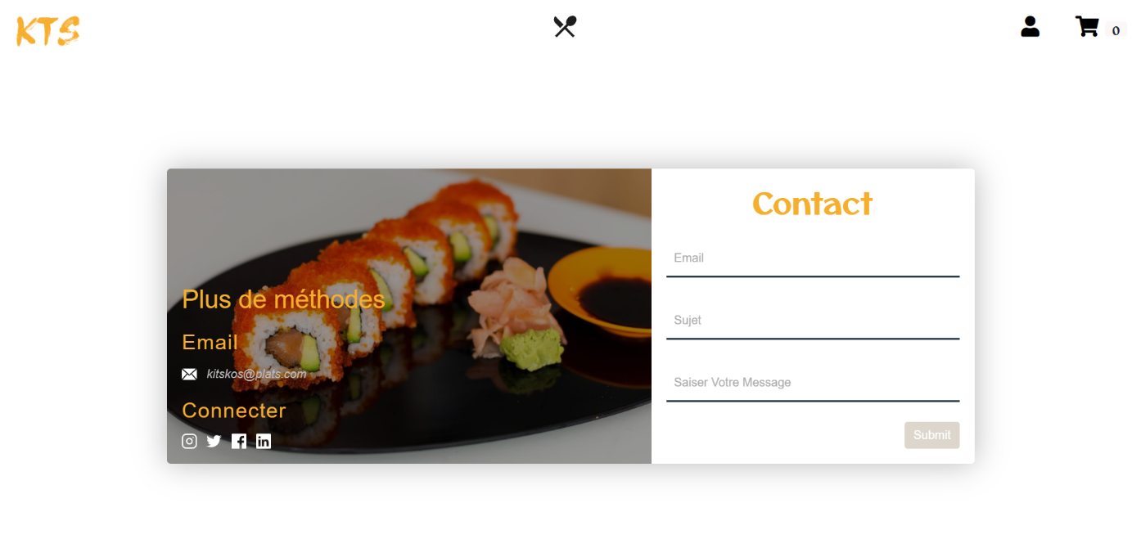

# About Us :

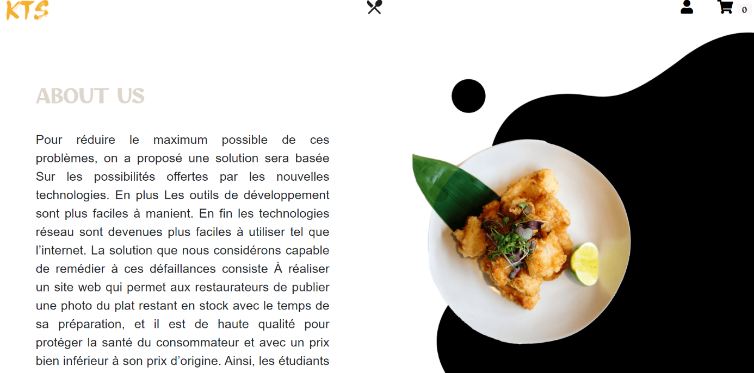

# Compte :

